МИНИСТЕРСТВО ОБРАЗОВАНИЯ РЕСПУБЛИКИ БЕЛАРУСЬ

Учреждение образования «БЕЛОРУССКИЙ ГОСУДАРСТВЕННЫЙ

ТЕХНОЛОГИЧЕСКИЙ УНИВЕРСИТЕТ»

Факультет информационных технологий

Кафедра информационных систем и технологий

Специальность: Программное Обеспечение Информационных Технологий

**ОТЧЕТ ПО ЛАБОРАТОРНОЙ РАБОТЕ №2 НА ТЕМУ:**

**Элементы теории информации. Параметры и характеристики дискретных информационных систем**

Выполнила студентка 3 курса 4 группы

Коржова В. С.

Минск 2023

**Задание 1:** Рассчитать энтропию двух алфавитов: один на основе латиницы, другой – на кириллице

Энтропию алфавита $A=\{a_{i}\}$ по К. Шеннону рассчитывают по следующей формуле:

$$H_{s}\left(A\right)=-\sum_{i=1}^{N}{P(a_{i})∙\log_{2}{P(a_{i})}}$$

Для выполнения задания были выбраны французский и белорусский алфавиты. Для расчёта использовался следующий код на языке C#:

public static class Alphabet

{

public static string TextReader(string path)

{

string str;

using (StreamReader reader = new StreamReader(path))

{

str = reader.ReadToEnd().ToLower();

}

return str;

}

public static Dictionary<char, int> LettersDict(string text)

{

Dictionary<char, int> lettersDict = new Dictionary<char, int>();

foreach (char c in text)

{

if (!char.IsPunctuation(c) && c != ' ')

{

if (!lettersDict.ContainsKey(c))

lettersDict.Add(c, 1);

else lettersDict[c]++;

}

}

return lettersDict;

}

public static Dictionary<char, double> Probs(string text)

{

Dictionary<char, int> lettersDict = LettersDict(text);

Dictionary<char, double> letters = new Dictionary<char, double>();

for (int i = 0; i < lettersDict.Values.Count; i++)

{

letters.Add(lettersDict.Keys.ToArray()[i], (double)lettersDict.Values.ToArray()[i] / lettersDict.Values.Sum());

}

return letters;

}

public static double Entropy(string text)

{

double entropy = 0;

Dictionary<char, double> lettersProbs = Probs(text);

for (int i = 0; i < lettersProbs.Values.Count; i++)

{

entropy += lettersProbs.Values.ToArray()[i] * Math.Log(lettersProbs.Values.ToArray()[i], 2);

}

return -entropy;

}

}

Листинг 1 – задание 1

В результате выполнения в консоль выведутся значения энтропии французского и белорусского алфавитов.

Гистограмма частоты появления символов в тексте на французском языке:

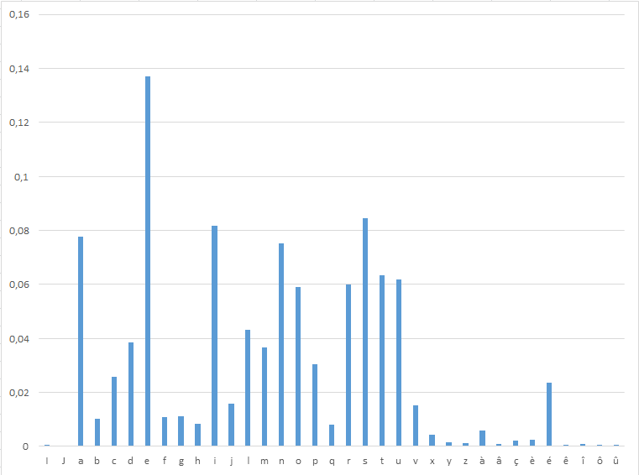

Рис 1 ­­­– Гистограмма текста на французском языке

Гистограмма частоты появления символов в тексте на белорусском языке:

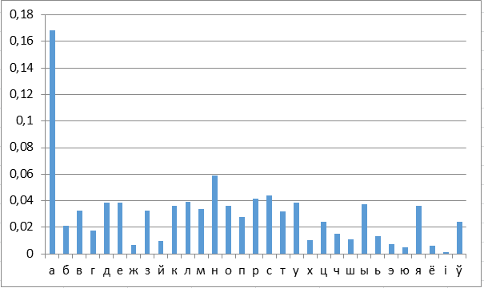

Рис 2 ­­­– Гистограмма текста на белорусском языке

**Задание 2:** Рассчитать энтропию бинарного алфавита на основе входного файла

Дополним разработанный в предыдущем задании код следующий метод:

public static string ConvertToAscii(string text)

{

string asciiTxt = null;

foreach (char c in text)

{

if (char.IsLetter(c))

{

asciiTxt += Convert.ToString(c, 2);

}

}

return asciiTxt;

}

Листинг 2 – задание 2

Данный метод позволяет перевести исходные входные файлы в бинарный алфавит, расчет энтропии происходит с помощью методов, описанных в задании 1.

**Задание 3:** Используя значения энтропии алфавитов, полученные в заданиях 1 и 2, подсчитать количество информации в сообщении, состоящем из собственных имени, фамилии и отчества

Дополним разработанный в предыдущем задании код следующим методом:

public static double QuantityOfInformation(double entropy, string text)

{

return entropy * text.Length;

}

Листинг 3 – задание 3

**Задание 4:** выполнить задание 3 при условии, что вероятность ошибочной передачи единичного бита сообщения составляет: 0.1, 0.5, 1.

Дополним разработанный в предыдущем задании код следующим методом:

public static double MistakeQuantity(double mistakeProb, string text)

{

return text.Length * (1 - (-mistakeProb * Math.Log(mistakeProb, 2)-(1-mistakeProb)*Math.Log(1-mistakeProb,2)));

}

Листинг 4 – задание 4

Результат работы итогового кода:

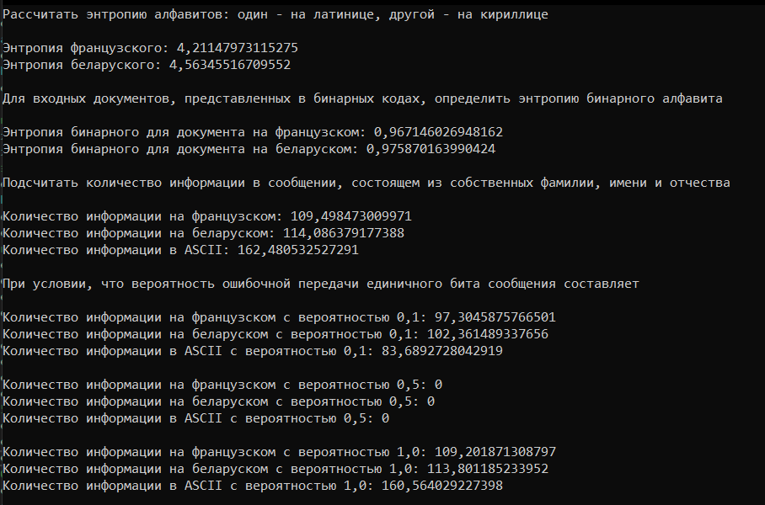

Рис 3 ­­­- Результат работы программы

**Вывод:** в ходе лабораторной работы были изучены методики расчёта энтропии алфавитов и количества информации в сообщениях на основе этих алфавитов. Приобретённые знания были применены для французского и белорусского алфавитов.